Die Reise eines Sandkornes
(Themengebiet Bodenverlagerung)
Bild 1

Wie bereits besprochen ist das Projekt, welches in den kommenden Einheiten selbstständig erarbeitet wird auf das Thema Bodenverlagerung im Schwerpunkt Saharastaub. Die untenstehenden Fragen sind zu erarbeiten. Diese sind auf der Rückseite zu finden. Bonusaufgaben sind freiwillig zu erarbeiten. Zusätzliche Fragen können selbstständig überlegt und hinzugefügt werden. Die Präsentation wird wie üblich mittels einem Galerie-Walk vor der Klasse vorgestellt. Bitte erarbeitet dazu ein Plakat nach euren Vorstellungen.
Die benötigten Materialien bekommt ihr gerne am Pult. Auch findet ihr am Pult Quellentipps (Diese sind wie gehabt erst ab der hälfte der vorgegebenen Arbeitszeit zu erhalten)
Bitte stellt jederzeit Fragen! Ich bin für euch da!
Das Plakat sollte folgende Eckpunkte erfüllen:
- Informationen zur
  - beobachteten Zeitspanne
  - Regionen welche vom Saharastaub gequert
  - Ort der Niedersetzung
- Bildmaterial
  - Satellitenaufnahmen, der verschiedenen Satelliten
  - Weitere Bilder sind optional (Grafiken, Karten, …)
- Antworten aller Fragen und Teilfragen (in welcher Form ist euch überlassen doch die Antworten sollten auf eurem Plakat zu finden sein)

1) In welcher Zeitspanne gab es besonders hohe Saharastaub Verwehungen?
(Recherchiert dafür im Internet).
- Gab es in Österreich spezielle Zeiten in der Saharastaub sichtbar war?
- Gibt es andere Länder welche gleiche Phänomene erkennen?

2) Einigt euch auf eine Zeitspanne und definiert sie (Datum, betroffene Länder)

3) Mittels dem EO-Browser werden die Hauptbewegungsmuster rekonstruiert
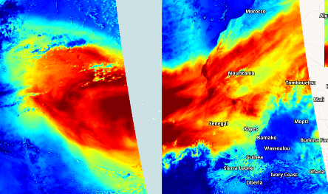
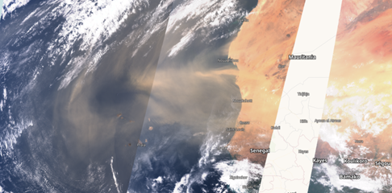
Satelliten und deren unterschiedlichen Möglichkeiten der Aufnahmen
Bild 4

Bild 3

Bild 2

Sentinel-5 UV-Aerosol-Index
Sentinel-3 True color
Sentinel-2 True color

- Findet Satellitenaufnahmen, welche für eure Arbeit zur Verwendung geeignet sind.
  - Speichert eure gefundenen Aufnahmen via der Pin-Funktion.
  - Setzt die Aufnahmen in vergleich (Verwehung / keine Verwehung)
  - Beschreibt die auf den Satellitenaufnahmen zu finden Informationen, je nach Projektionstyp unterscheiden sich die Informationen.

- Welche positiven wie auch negativen Effekte kann der Saharastaub in seiner neuen Umgebung bewirken?
  - Lest dazu den GAW-Brief des Deutschen Wetterdienstes
  - Findet zusätzliche Informationen im Internet

Bonusaufgaben:
Erarbeitet die Aufgabengebiete der Satelliten Typen
Verwendet die Zeitrafferfunktion (nicht benötigt bei der Präsentation
Bildquellen:
Bild 1: Emanuel Hofmann 2016
Bild 2-4: Sentinel Hub EO Browser (sentinel-hub.com)

